我校开展2023-2024学年上期“文明宿舍”表彰大会

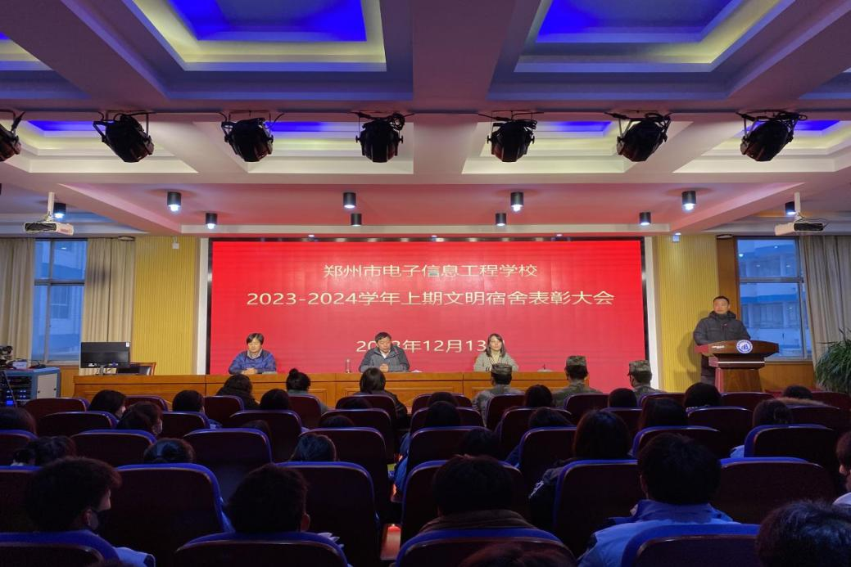

高校长对全体宿管干部进行肯定和鼓励

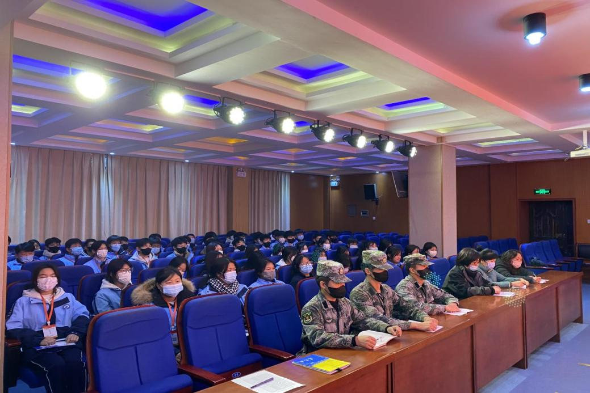

宿管老师及全体宿管干部参会

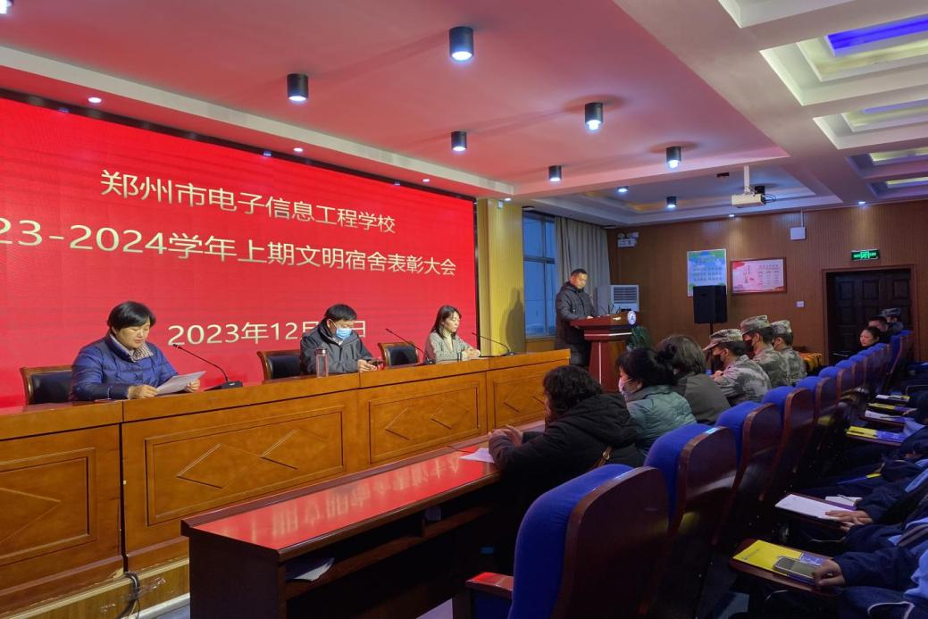

宣读文明宿舍表彰

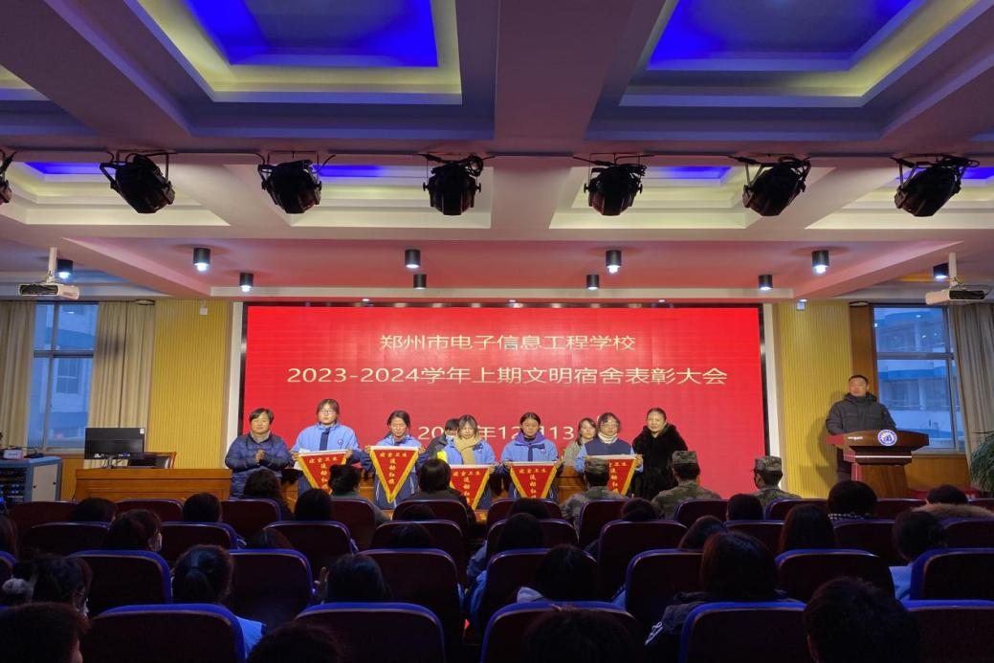

刘波书记为女生文明宿舍寝室长代表颁发锦旗

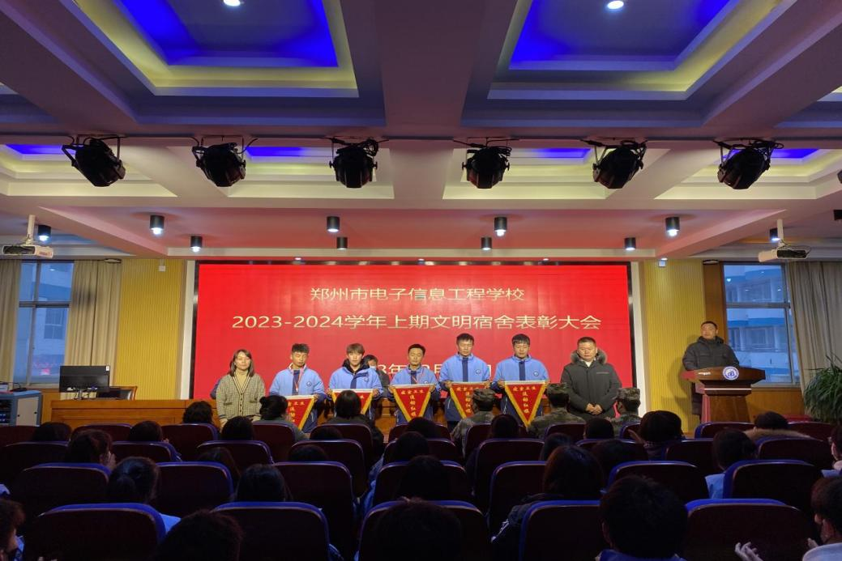

张丽君主任为男生文明宿舍寝室长代表颁发锦旗

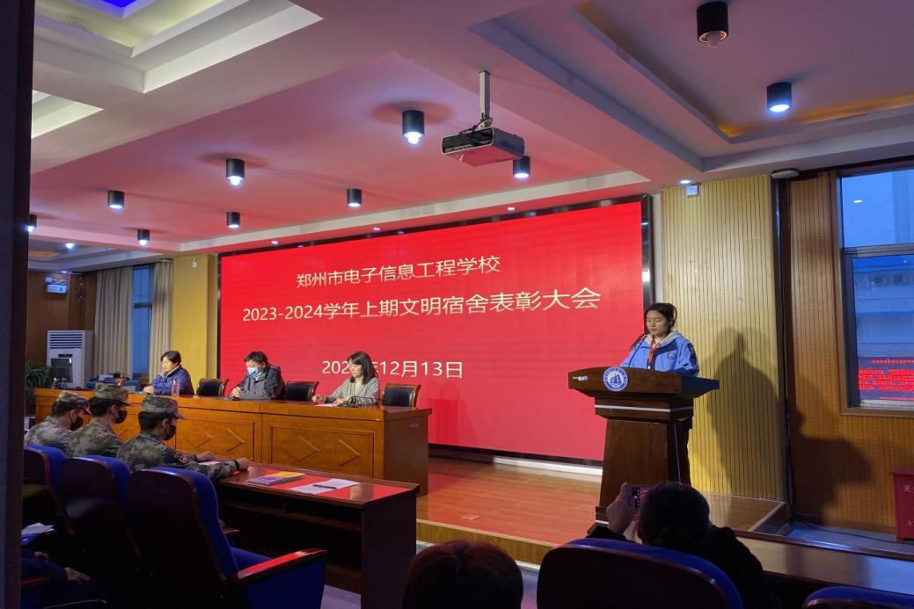

学生代表发言

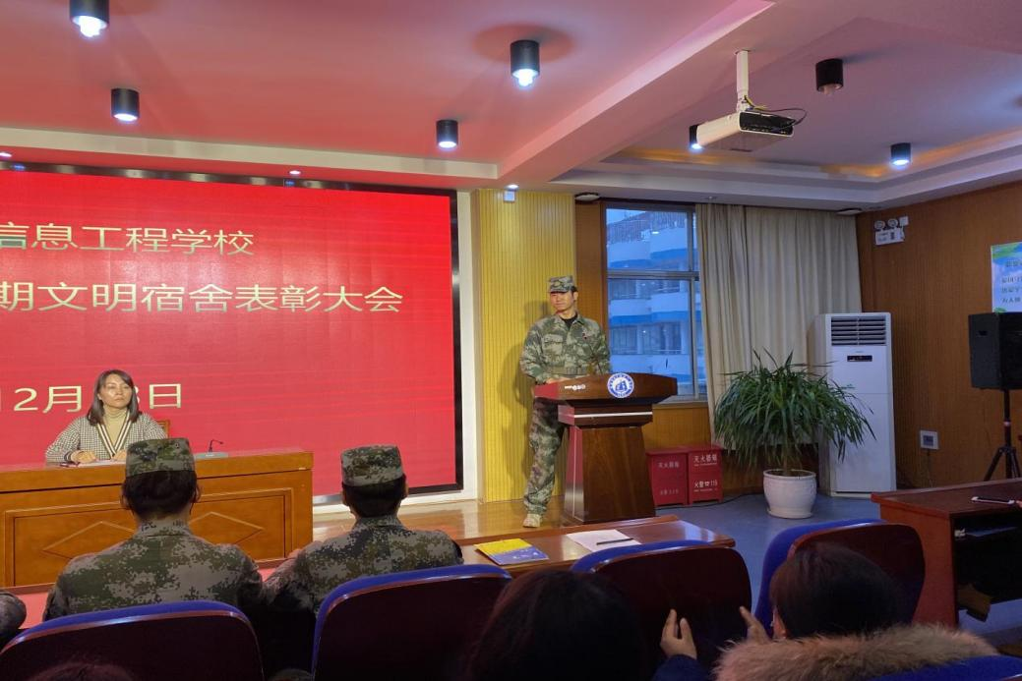

教官代表发言

为进一步推动学校文明校园建设，积极营造安全、文明、和谐的宿舍环境，认真落实“三热爱”教育要求，进一步提升学生干部管理和服务能力，建立文明宿舍，维护和谐校园。12月13日下午我校召开2023-2024学年上期文明宿舍评比表彰大会，副校长高勤华、政教处主任张丽君、团委书记刘波出席，宿管老师及全体宿管干部共90余人参会，本次会议由张念老师主持。

会上，“文明宿舍”寝室长代表左晴瑜同学进行了发言，她表示将珍惜荣誉、再接再厉，营造良好的宿舍文化氛围，为积极推动文明校园建设做出自己的贡献。团委书记刘波宣布获得女生宿舍楼“文明宿舍”称号的宿舍和寝室长名单；政教处主任张丽君宣布了获得男生宿舍楼“文明宿舍”称号的宿舍和寝室长名单并希望获得表彰的同学们今后积极表现，奋勇争先，努力展现自我，取得更加优异的成绩。

高勤华副校长总结讲话中对全体干部提出了三点要求：一是要遵守校规校纪，举止文明，团结同学。二是要严于律己，时刻规范自己的言行，说文明话、做文明事。三是要心存感恩，用自己的力量回馈父母、回馈社会、回馈国家，做德技双馨的新时代青年。

本次表彰大会推动了宿舍环境的规范化，提高了同学们建设优秀舍风的意识，增强了凝聚力，进一步提高了学生的文明素养，为创建安全、和谐、文明、健康的校园环境奠定坚实基础。